14.11.2024

5-А-Б кл.

Історія вч. Рзаєва Н.О.

**Тема: Хто започаткував наукові дослідження історії України.**

**Мета уроку:** пояснити зміст поняття «батько української історичної науки», з’ясувати, який внесок у вивчення історії України зробили видатні вчені; навчити складати таблицю до прочитаного тексту, аналізувати діяльність історичних діячів, використовуючи пам’ятку і таблицю; виховувати інтерес до вивчення історії.

**Актуалізація опорних знань**

# Бесіда

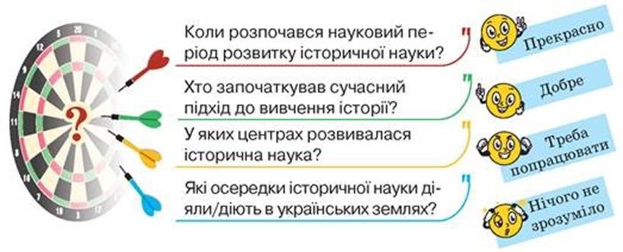

**Мотивація навчальної діяльності**

Особливий інтерес до наукових досліджень історії України пов’язаний з боротьбою за збереження історичної пам’яті українського народу та відновлення української держави за часів іноземного панування. Усе розпочиналося зі збору цікавої інформації про життя, звичаї, традиції українського народу та інших народів країни. Під час етнографічних експедицій учені записували також і перекази про історичне минуле, досліджували історичні документи. Поступово такі історичні дослідження ставали повнішими й відкривали очі людям на те, що український народ має свою цікаву історію. **Вивчення нового матеріалу**

# Робота з поняттями (запишіть)

Еміграція — виїзд людей за межі країни. В Україні еміграція набула великого поширення наприкінці ХІХ ст., коли тисячі українських селян вирушали до інших країн у пошуках кращої долі. Видатні українські діячі культури та науки виїжджали до інших країн у ХХ ст. під час радянської влади, щоб уникнути переслідувань.

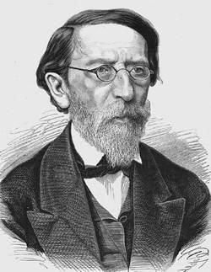Одним із засновників наукових досліджень історії України був Михайло Максимович (18041873 рр.) — видатний український ученийприродознавець, історик, народознавець, письменник. Цікавинкою його біографії є те, що він поєднував любов до ботаніки (наука про рослини) та історії України. Михайло Олександрович багато уваги приділяв збереженню фольклорної спадщини українського народу: видавав збірки українських народних пісень, був автором віршованого перекладу «Слова о полку Ігоревім» українською і російською мовами. Одним із напрямів досліджень Михайла Максимовича було

обстоювання ідеї права на вільний розвиток і соборність українських земель.

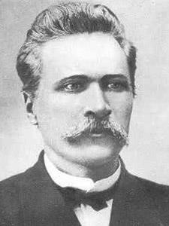

З-поміж інших науковців вирізнявся Дмитро Яворницький (1855-1940 рр.) — видатний український історик, археолог, народознавець, письменник. Усе життя досліджував історію запорозьких козаків. За результатами багаторічної праці він залишив нащадкам неоціненний скарб — працю «Історія запорозьких козаків». Ця книжка — справжня енциклопедія історії козацтва: тут дізнаємося і про звичаї козацтва, і про бойове мистецтво, про більшість подій козацької історії.

**Хвилинка відпочинку (руханка)** <https://youtu.be/foFUavVgKg4?si=-T7KDsWBtUHewBc4>ЧОМУ МИХАЙЛА ГРУШЕВСЬКОГО НАЗИВАЮТЬ «БАТЬКОМ

УКРАЇНСЬКОЇ ІСТОРИЧНОЇ НАУКИ»

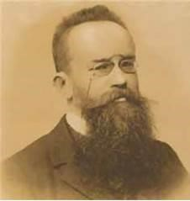Представником історичної науки вважається Михайло Грушевський (1866-1934 рр.). Його змалку виховували в повазі до української мови, пісень, традицій. За порадою батька Михайло із захопленням вивчав наукові праці Миколи Костомарова, Михайла Максимовича й інших українських істориків. За заповітом свого діда вступив до Київського університету Святого Володимира. Тут він навчався під керівництвом відомого історика Володимира Антоновича. Після завершення навчання протягом багатьох років (з 1894 р. до 1914 р.) працював у Львові на посаді професора кафедри всесвітньої історії.

Його також обрали головою Наукового товариства імені Тараса Шевченка.

Завдяки наполегливій праці, організаторським здібностям Михайло Грушевський зміг перетворити Наукове товариство на провідну наукову установу України, яка об’єднувала бібліотеки, музеї, збирала архівні матеріали, здійснювала освітню і дослідницьку діяльність. Однак головною справою життя вченого було створення великої праці — «Історії УкраїниРуси» — 10-томного дослідження історії українських земель від давнини до другої половини XVII ст. Написанню цієї роботи він присвятив 38 років свого життя. Головна ідея наукових поглядів видатного історика — послідовний розвиток української історії від найдавніших часів.

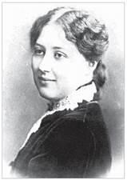НАТАЛІЯ ПОЛОНСЬКА-ВАСИЛЕНКО —

# ОДНА З ПЕРШИХ ЖІНОК ІСТОРИКІВ

Поміркуймо! Ви, напевно, помітили, що в навчальному тексті переважно йдеться про істориків-чоловіків. Поміркуйте (дізнайтеся), із чим пов’язана така особливість. Однією з перших дослідниць історії була Наталія Полонська-Василенко (1884-1973 рр.). Народилася вона в родині історика, тому змалку цікавилася сивою давниною. Учена цікавилася різними важливими подіями української історії: досліджувала козацтво, історію української церкви, розвиток української історичної науки.

**Узагальнення. Систематизація. Рефлексія.**

## Хронологічний ланцюжок

*(розташуйте послідовно життя і діяльність дослідників історії)*



**ТЕСТУВАННЯ:**

**1. Хто є автором віршованого перекладу твору "Слово о полку Ігоревім"?**

а. М. Костомаров б. Д. Яворницький в. М. Максимович

**2.Хто вперше ввів у науковий обіг назву "Україна-Русь"?**

а. В. Антонович б. М. Костомаров в. М. Грушевський

**3.Цей науковець усе життя досліджував історію запорозьких козаків:**

а. М. Грушевський б. Д. Яворницький в. М. Костомаров

**4."Історія запорозьких козаків" - це...**

а. енциклопедія українського козацтва б. твір про Богдана Хмельницького

в. історія про військове мистецтво козаків

**5.Якого вченого вважають найвидатнішим вченим історичної науки України?**

а. Т. Шевченка б. Д. Яворницького в. М. Грушевського **6.В якій країні почав навчання Михайло Грушевський?**

а. в Україні б. в Грузії в. в Польщі

**7.Хто був викладачем історії у Михайла Грушевського?**

а. Володимир Антонович б. Дмитро Яворницький в. Михайло Максимович

**8.Яку працю створив Михайло Грушевський?**

а. "Історія запорозьких козаків" б. "Повість минулих літ"

в. "Історія України-Руси"

**9. Скільки років присвятив М. Грушевський написанню "Історії УкраїниРуси"?**

а. 38 років б. 35 років в. все життя

**10.В якій галузі науки працювала Наталія Полонська-Василенко?**

а. біології б. географії в. історії

**11.Виїзд людей за межі країни - це....**

а. імміграція б. еміграція в. мандрування

**Перегляньте відео:** [**https://youtu.be/d3c-W_mS6tE?si=qv-EqZzTA4ogfAJr**](https://youtu.be/d3c-W_mS6tE?si=qv-EqZzTA4ogfAJr)

**Домашнє завдання:**

* **Прочитайте §17.**
* **Запишіть відомих вчених-дослідників історичної науки.**
* **Виконайте тестування у зошиті (питання не пишемо, за буквою пишемо).**

Завдання надсилайте на освітню платформу Human або ел. адресу nataliarzaeva5@gmail.com

Бажаю успіхів у навчанні!